同济大学实验室教学管理信息系统
专家组用户手册(试用版)
version 1.0

2011/3/21
Written By Shanghai Kingstar Media Co., LTD.
上海金仕达多媒体有限公司
©2011
All Rights Reserved

The information contained in this document and any attachment(s) of it should be held in strictest confidence, and not be disclosed to any other individual or entity without prior written approval of the provider of this document.

本文件的接受方应对本文件及其任何附件中的信息严格保密并不得向任何人或任何一方披露，除非经本文件的提供方以书面形式给与同意。

目录
1 系统模块 2
2 登录说明 2
2.1 门户登录 2
2.2 系统临时登录 3
3 首页说明 4
4 基础操作说明 4
1) 角色切换 4
2) 消息通知及审核 5
5 实验教学管理 7
5.1 听课评价管理 7
5.1.1 评教选课 7
5.1.2 评教结果管理 9
6 实验室建设项目管理 10
6.1 精品实验项目 10
6.1.1 精品实验项目(评审专家) 10
6.2 实验教学改革项目 12
6.2.1 实验教学改革项目(评审专家) 12
6.3 校级示范中心项目 14
6.3.1 校级示范中心建设项目(评审专家) 14
7 常见问题 15
7.1 文件下载 15
7.2 迅雷设置 17

编写说明
由于系统在使用过程中还会不断的升级完善,该用户手册仅为编写时系统的操作说明,后续的系统更新功能可能会在手册中未能及时体现,如有发现请联系上海金仕达多媒体软件公司资产项目组,我们将会对操作手册进行更新。

2011年3月25日
使用说明

系统模块
系统的所有模块如下。此处为系统管理员的所有功能模块。每个角色进入后能查看的模块不同。
实验教学管理系统平台
实验室基础信息
实验室建设项目管理
统计
上报

实验教学管理
系统管理

登录说明

门户登录
首先打开IE浏览器登录同济大学统一身份证平台,输入IP地址如下：
http://tjis.tongji.edu.cn:58080/amserver/UI/Login.jsp,登录界面如下图所示：
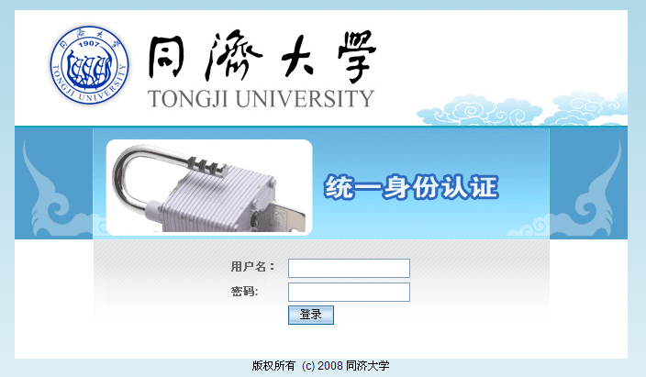
在上图中有两个输入框,分别输入正确的用户名和密码,然后点击“登录”按钮,即可成功登录同济大学实验室教学管理信息系统,如果输入的用户名或密码不正确,系统会给出提示信息,用户需核查后重新输入,如果再次登录失败,则可能是因为不存在该用户名或该用户名的状态为禁用状态,此时需要与系统管理员联系。

系统临时登录
在系统尚未与门户集成前,请使用http://192.168.250.64:8083/zc的地址登录。
输入后将显示登录页面。
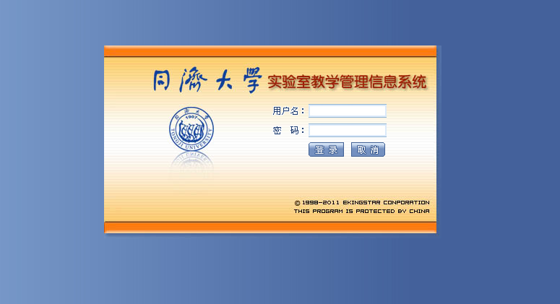
输入正确的用户名及密码后则登录到系统内。

首页说明
登陆成功后进入同济大学实验室教学管理信息系统首页，如下图所示：(每个用户会因权限不同而看到不同的菜单)
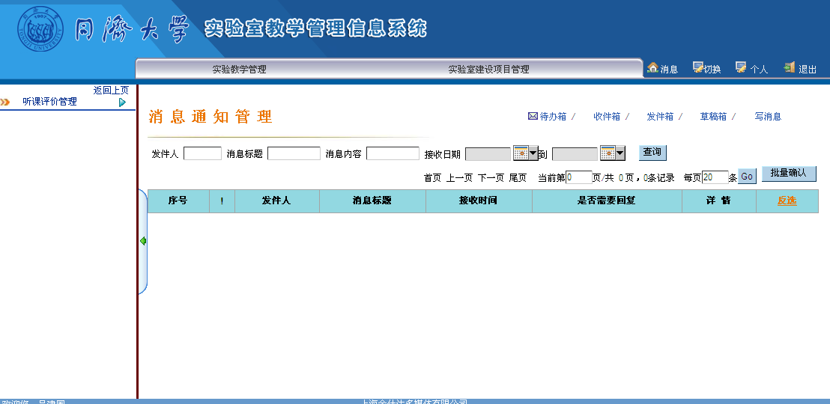
首页分为三个部分,界面上部分为一级菜单,左边为二级菜单和三级菜单,正中间是正文页部分,界面中显示的是消息列表，当点击三级菜单后，菜单链接的内容会显示在正文页的区域内。
在一级菜单的右侧，为“消息”，“个人”，“退出”链接。
消息：请见基础操作说明中消息通知及审核。
个人：点击个人链接，系统会弹出个人信息维护的对话框，请确认你所填写的信息是准确的以便他人能够联系到你。
退出：点击后将退出系统。

基础操作说明
- 角色切换
如果您拥有多个角色，例如您同时是教师，也是实验室主任则你登陆界面时，在页面的右上角会显示切换的链接。
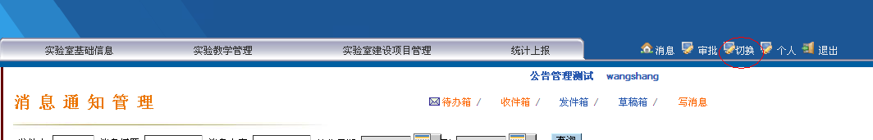
点击切换按钮，您能够查看到您的其它用户角色，如下
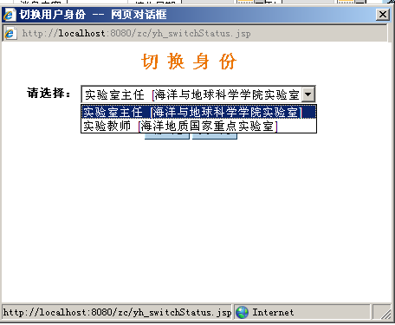
选择角色后点击确定按钮，则您会进入到你选择的角色的界面下，如选择实验室主任后查看到。
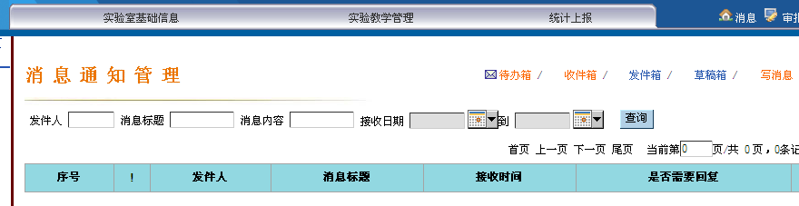
不同的角色下，能够处理不同的业务。
- 消息通知及审核
当您登陆系统后，在首页您会看到消息管理平台。
消息管理有以下几个功能：
待办箱：列出所有未查看过和需审核但未经审核的消息。
收件箱：列出所有收到的消息。
发件箱：列出所有已发送的消息。
草稿箱：列出所有的草稿消息。
写消息：新添加一条消息。
点该按钮到下图所示页面：
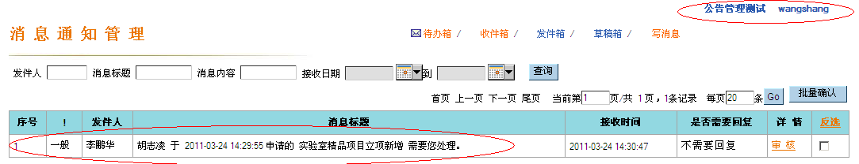
上方滚动的为公告消息，您可以点击公告连接，查看公告信息的详情。
下方是你收到的消息。
消息分为审核和无须审核的两大类型，无须审核的在详情出显示为“详情”字样
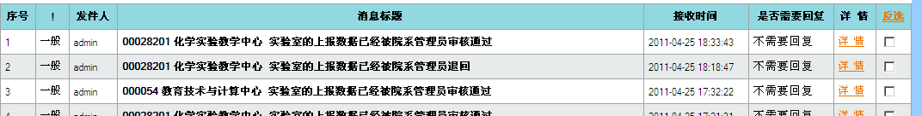
需要审核的则会显示为“审核”字样

非审核的消息在查看过后会由粗体变为正常文字的样式，消息点开后能够查看消息的详细情况。
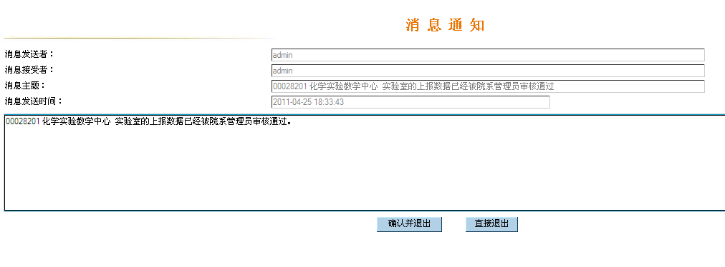
点击页面中的确认并退出，则系统会提示“处理完毕后的消息，在收件箱中查看”
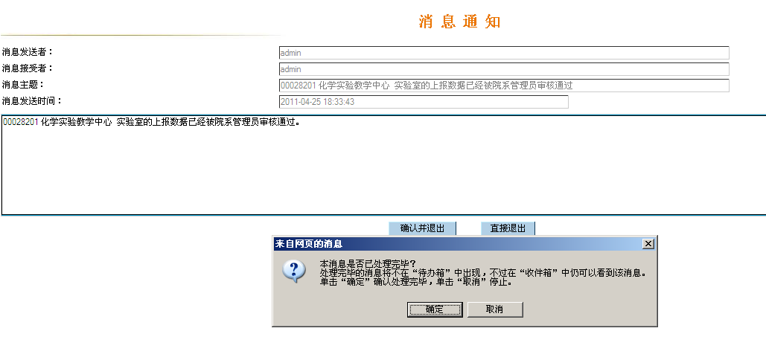
点击确认后消息在待办箱中消失，您可以在收件箱中找到该条消息。
审核的消息，在点击进入后将看到以下界面
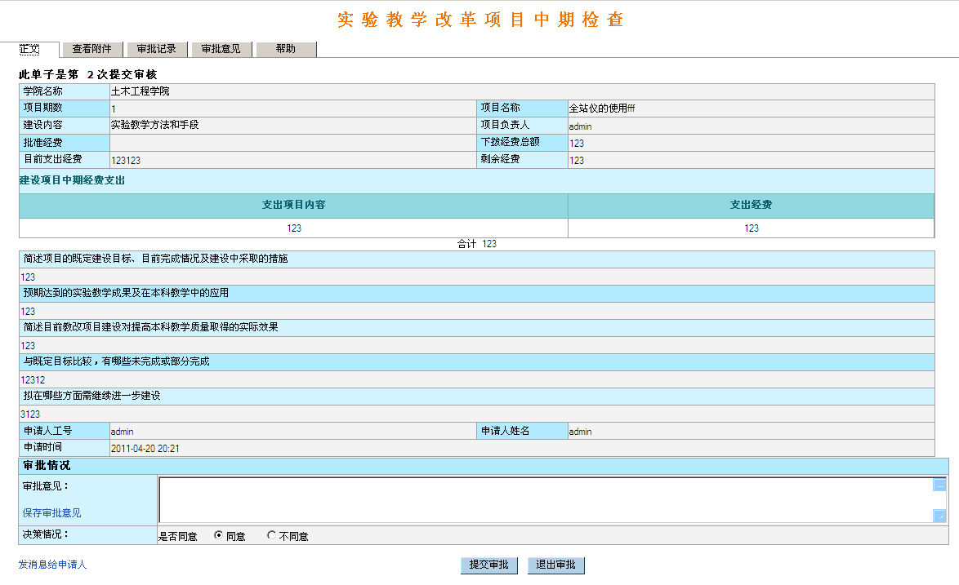
你可以在正文页查看到申请的数据，选择同意或不同意，点击提交审批后会提交给下一界点。
你也可以点击审批意见下方的保存审批意见，暂存审批意见。暂存的数据在下一次点击进入该条数据后能够继续查看。
提交过的审批消息，将从待办箱中删除，放入收件箱中。

实验教学管理

听课评价管理

评教选课
功能概要：
评审专家进行本学年学期的选课及评教。
操作：
当评审专家组组长收到评教开始的信息通知后,该组的专家可以点击”评教选课”进行本学年度学期的评教:
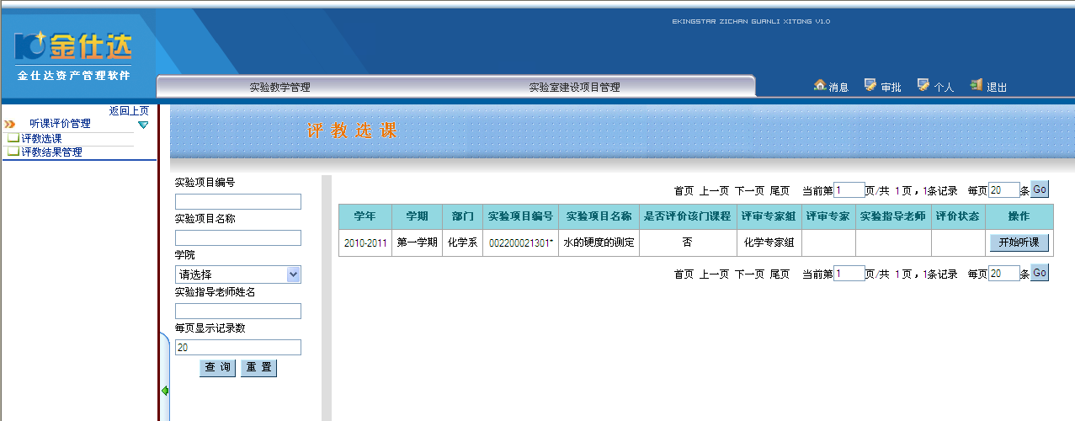
点击开始听课按钮进入该项目的选择听课页面:
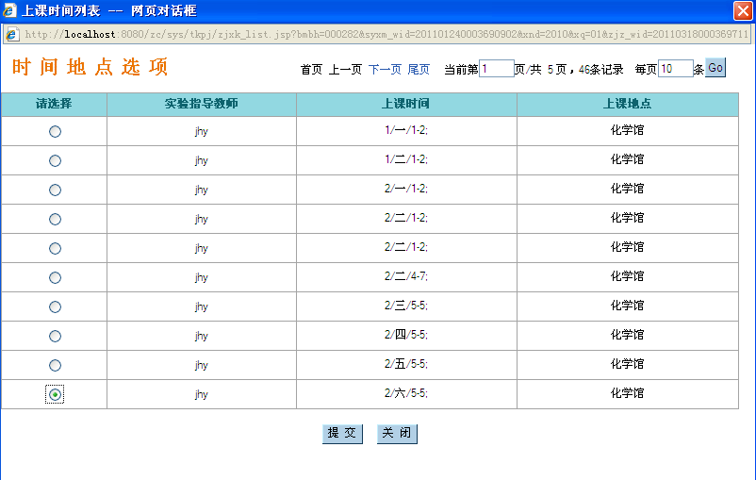
选择完需要听课的记录后点击提交按钮,确认听该课程:
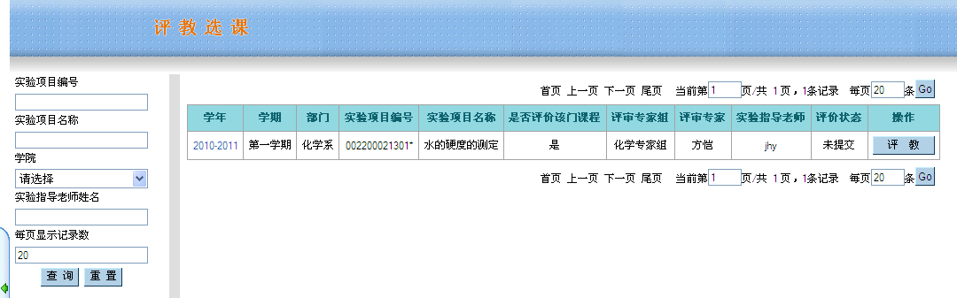
在听完该课程后,可以点击该项目的评教按钮填写评教信息:
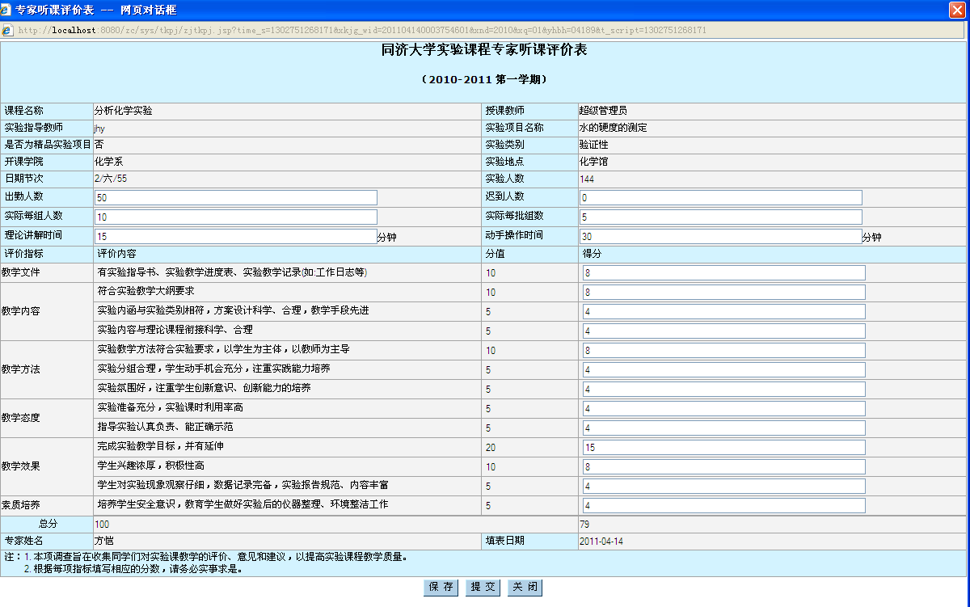
填写完信息后点击保存按钮暂存评教信息,点击提交正式提交评教记录:
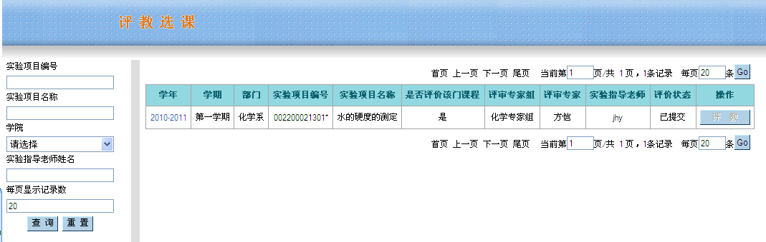

评教结果管理
功能概要：
查询各学年的评教结果。
操作：
评审专家可以点击”评教结果管理”查看各个学年的评审信息:
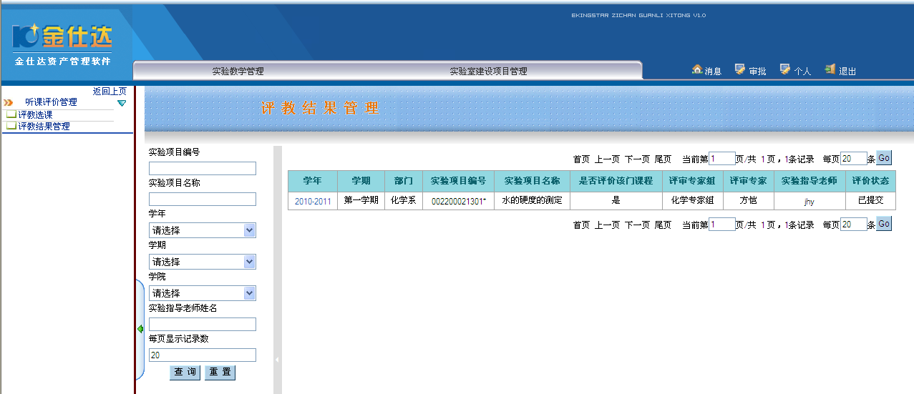

实验室建设项目管理
特别说明:本模块的输入框中填写的字符长度不要超过2000个字符。

精品实验项目

精品实验项目(评审专家)
功能概要：
对精品实验项目的立项、中期检查及结题进行评审。
业务流程：
院系教职工立项，结题业务流程:
教职工申请→院(系)实验教学秘书审核→院(系)主管院长审核
→岗位负责人审核→评审专家组组长→实验室与设备管理处主管处长
↓ ↑反馈
评审专家

院系教职工部门，中期检查业务流程:
教职工申请→院(系)实验教学秘书审核→院(系)主管院长审核
→岗位负责人审核

职能部门教职工立项，结题业务流程:
教职工申请→岗位负责人审核→评审专家组组长→实验室与设备管理处主管处长
↓ ↑反馈
评审专家

职能部门教职工中期检查业务流程:
教职工申请→岗位负责人审核

操作：
当您在您的消息中收到消息标题为精品实验项目评审的消息时，点击该条消息，可以查看到评审项目的项目名称。
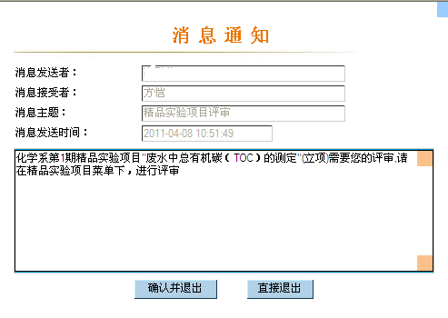
到精品实验项目(专家评审)菜单下,能从列表中查看到该项目的记录:
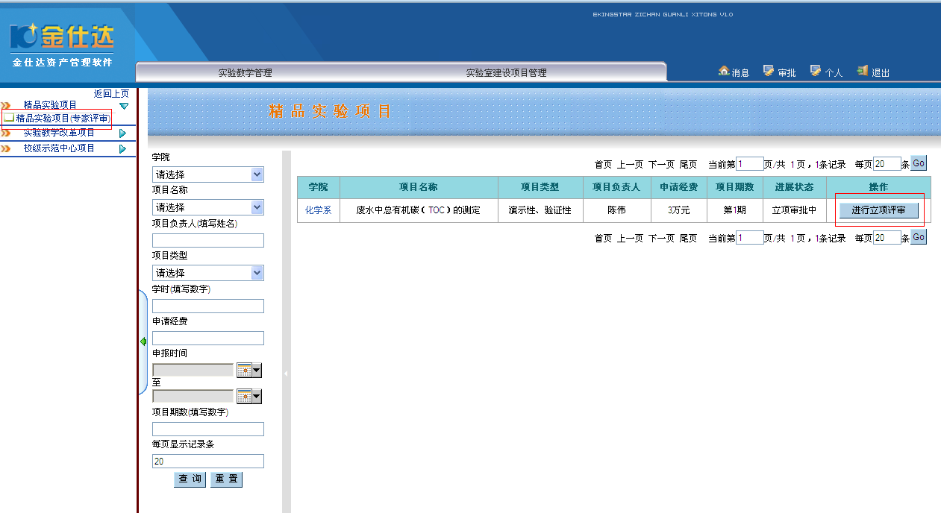
点击”评审”按钮查看该项目相关信息并填写评审意见:
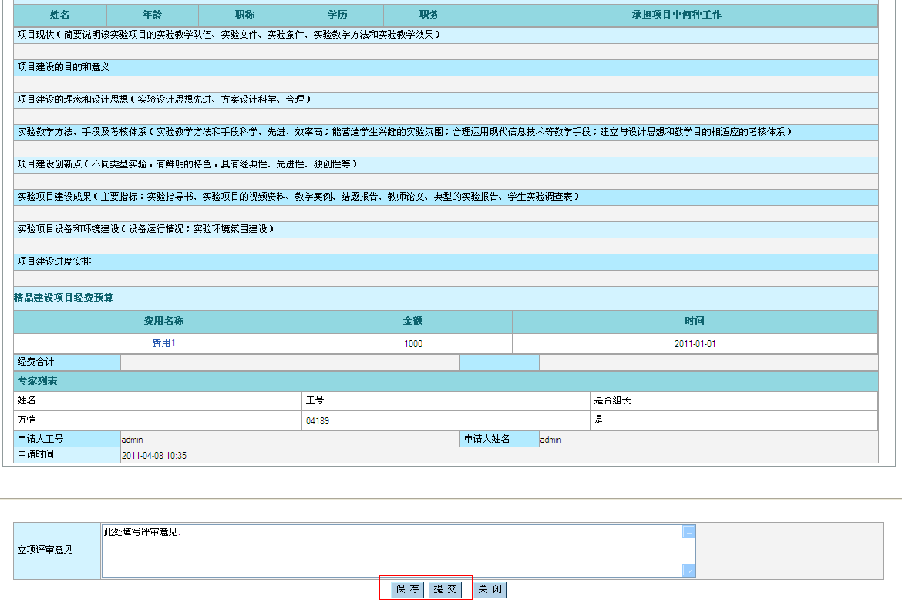
点击”保存”按钮可以保存评审意见,点击”提交”按钮提交审批意见,提交后您可以查看,但不能修改该评审意见.

实验教学改革项目

实验教学改革项目(评审专家)
功能概要：
对实验教学改革项目的立项、中期检查及结题进行评审
业务流程：
院系教职工立项，结题业务流程:
教职工申请→院(系)实验教学秘书审核→院(系)主管院长审核
→岗位负责人审核→评审专家组组长→实验室与设备管理处主管处长
↓ ↑反馈
评审专家

院系教职工中期检查业务流程:
教职工申请→院(系)实验教学秘书审核→院(系)主管院长审核
→岗位负责人审核

职能部门教职工立项，结题业务流程:
教职工申请→岗位负责人审核→评审专家组组长→实验室与设备管理处主管处长
↓ ↑反馈
评审专家

职能部门教职工中期检查业务流程:
教职工申请→岗位负责人审核
操作：
当您在您的消息中收到消息标题为”实验教学改革项目评审”的消息时，点击该条消息，可以查看到评审项目的项目名称。
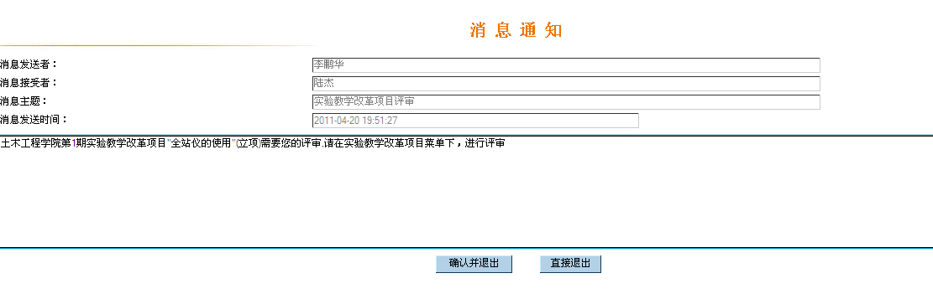
到实验教学改革项目(专家评审)菜单下,能从列表中查看到该项目的记录:
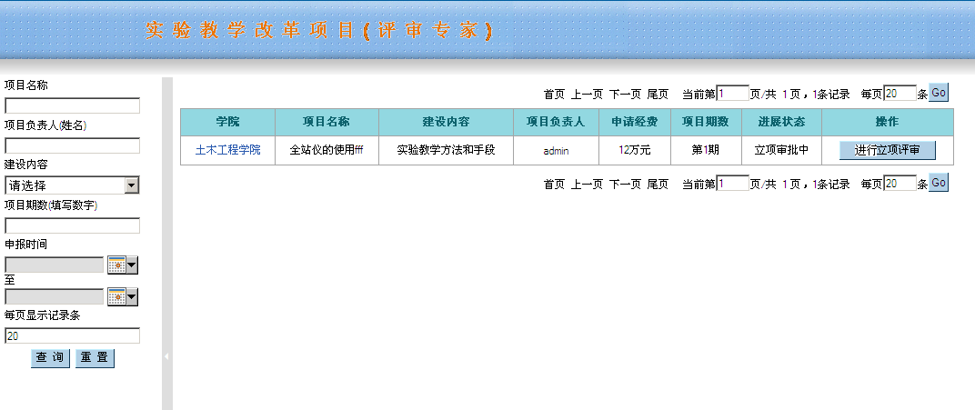
点击”评审”按钮查看该项目相关信息并填写评审意见:
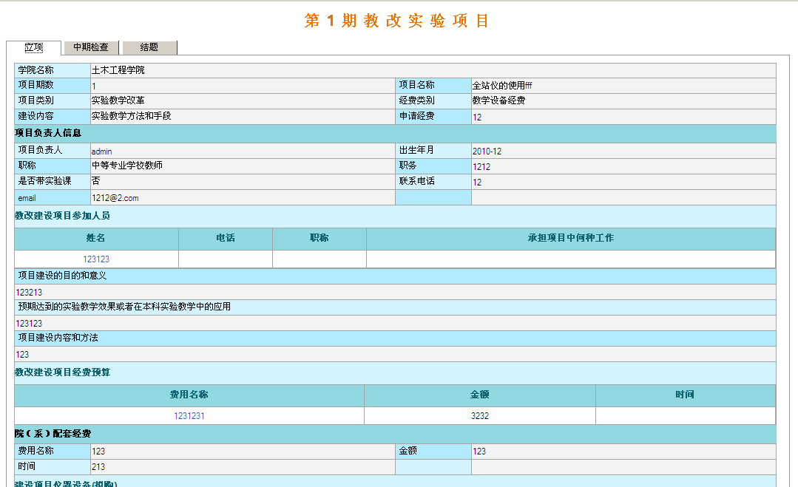
点击”保存”按钮可以保存评审意见,点击”提交”按钮提交审批意见,提交后可以查看,但不能修改该评审意见.

校级示范中心项目

校级示范中心建设项目(评审专家)
功能概要：
对校级示范中心建设项目的立项、中期检查及结题进行评审
业务流程：
院系教职工立项、中期检查及结题业务流程:
教职工申请→院(系)主管院长审核→院(系)实验教学秘书审核→岗位负责人审核
↓ ↑反馈
评审专家

职能部门教职工立项、中期检查及结题业务流程:
教职工申请→岗位负责人审核
↓ ↑反馈
评审专家
操作：
当您接收到标题为校级示范中心建设项目评审的消息后
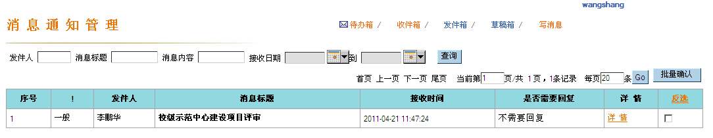
点击详情链接后，您能看到该建设项目的详细信息
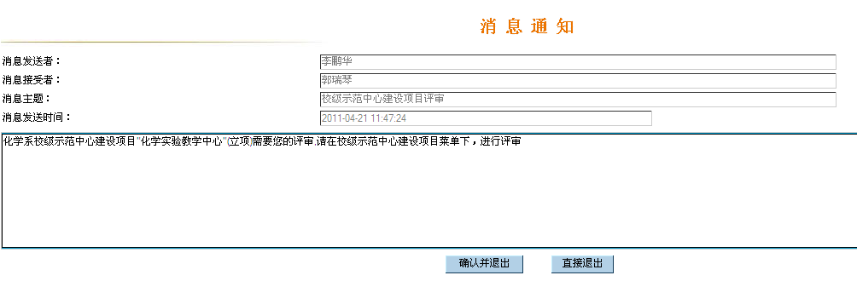
您可以在建设项目菜单，校级示范中心项目菜单下对该项目进行评审
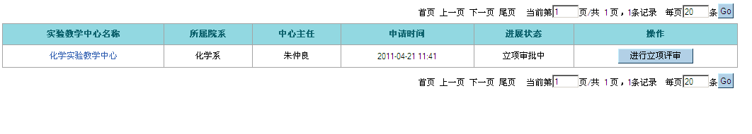

常见问题

文件下载
在统计上报、系统管理模块中有多处是导出和打印excel的功能,如果在下载excel的时候如果出现如图9.1所示情况导致无法下载,这是浏览器设置的问题,可以进行如下操作来更改设置：在窗口中点击“工具”—>“Internet 选项” 出现如图9.2所示界面,然后点击“安全”选项卡,默认是选中第一个图标Internet,点击“自定义级别”出现如图9.3所示,确保“文件下载自动显示”为“启用”状态,如果为“禁用”,则选中“启用”,单击“确定”即可,有类似的提示请参照如下情况进行操作！
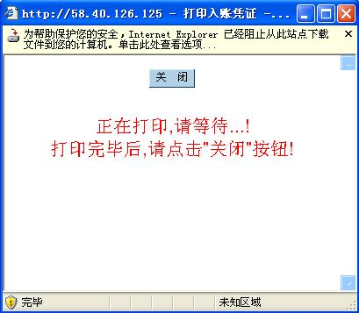
图9.1
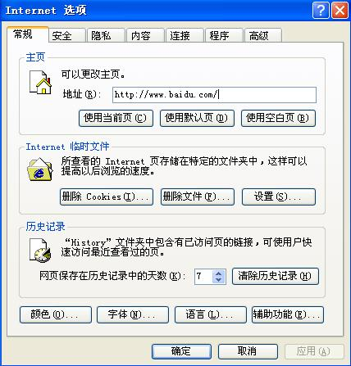
图9.2
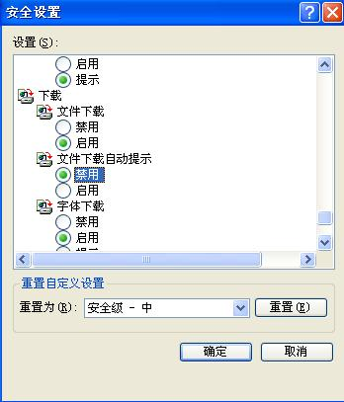
图9.3

迅雷设置
如果您的电脑上安装了迅雷,则您在下载的时候会拦截浏览器的下载而获得一个后缀名为.jsp的文件,而不是正确的文件。
您可以打开您的迅雷软件,如下,文档中演示的版本为迅雷7,其它版本大致类似方法设置
点击迅雷右上角,工具
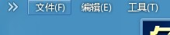
点击
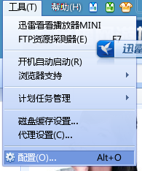
配置选项,弹出
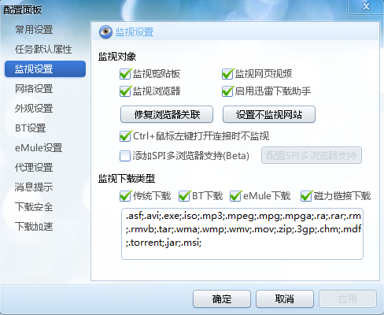
将传统下载勾选掉,勾选后显示
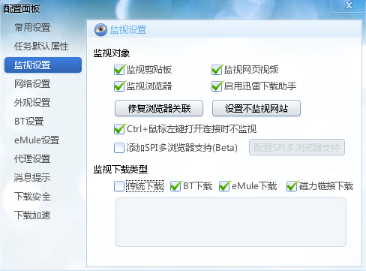
此时下载文件则通过浏览器下载。文件能正常获取。

